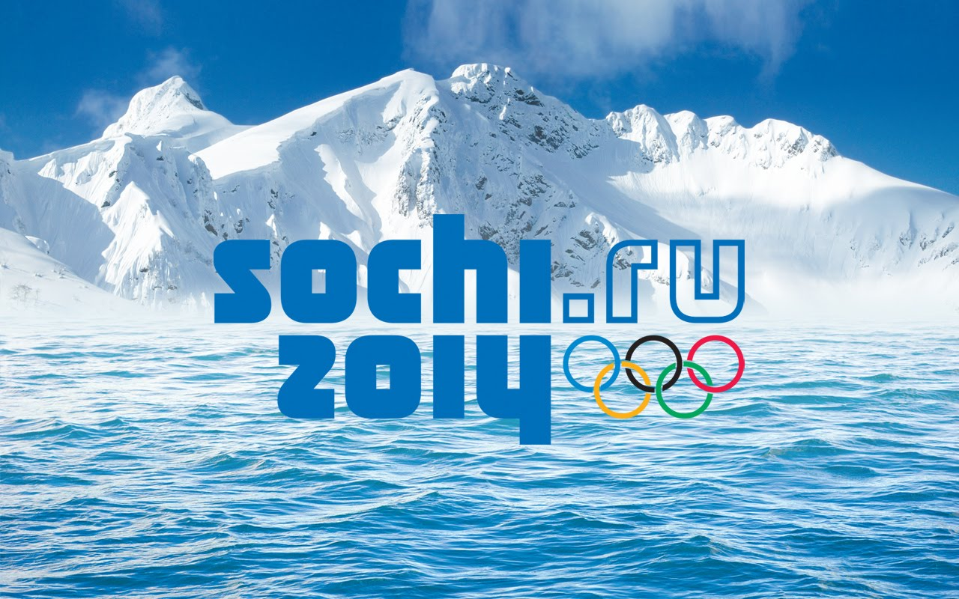

**СЦЕНАРИЙ**

**для детей старшего и подготовительного возраста**

**с ОНР, ЗПР и общей направленности**

**«ОТКРЫТИЕ ЗИМНЕЙ ОЛИМПИАДЫ СОЧИ 2014»**

**Инструктор по ФК:**

**Игнатьева Е.Е.**

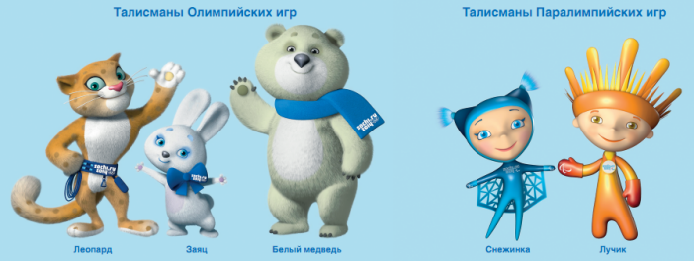

**г. Краснодар**

**Место проведения**: музыкальный зал в 9.30

**Оформление зала:** на лицевой стене ткань (белого, синего, красного цвета),олимпийские кольца (5 обручей диаметром 50 см.) – 5 шт. (красного, желтого, синего, зелёного, черного цвета), чаша на стойке (гирлянда), воздушные шары по залу на стенах (белого, синего, красного цвета)

**Цель:** Формировать у дошкольнков начальное представление об Олимпийских играх современности как части общечеловеческой культуры.

**Задачи:**

1. Закрепить знания о символах и ритуалах Зимних Олимпийских игр;

2. Создать представление у детей об Олимпийских играх как мирного соревнования в целях физического совершенствования людей, в котором участвуют народы всего мира;

3. Формировать волевые качества: целеустремленность, выдержку, силу, ловкость, воспитывать желание побеждать и сопереживать.

4. Повышение интереса к физической культуре и здоровому образу жизни;

5. Воспитывать любовь к Родине, развивать стремление к победе и уверенность в своих силах.

6. Создать атмосферу радости и эмоционального благополучия.

**Материалы и оборудование:** 6 шт. флаги, 6 шт.мячи, флаги: Краснодарского края и Олимпийских игр, 5 шт.обручи разного цвета, 3 шт. гимнастические ленты, 4 шт. шуршики., факел, таблички с городами, малых шуршиков (по количеству выступающих детей).

**Ход мероприятия**

**Ведущий:** Здравствуйте все! Мы рады приветствовать Вас на торжественной церемонии открытия Зимней Олимпиады в детском саду № 223 «Лебёдушка» которая проходит в рамках поддержки Всемирной Олимпиады в г. Сочи Краснодарском крае Российской Федерации.

Попрошу всех встать, к выносу флага КРАСНОДАРСКОГО КРАЯ и ОЛИМПИЙСКИХ ИГР построились !!!! (2 мальчика и 1 девочка)

**Звучит Гимн Краснодарского края**

Дети поставили флаги в корзину и выстроились на стихи.

**Стихи детей**

Вся Россия рада!  
У нас ОЛИМПИАДА!  
Праздник спорта Мировой  
Ожидает нас зимой.

Сочи – зимняя игра,  
Олимпийская пора!  
С леопардом, зайкой, мишкой  
Выступим мы на «отлично»!

Лыжи, кёрлинг, скелетон,   
И фристайл, и сноуборд,  
Биатлон, бобслей, хоккей –  
На стадион бежим скорей!

Я занимаюсь спортом,  
Но впереди мои рекорды,  
Ведь нужно потрудиться,  
Чтоб стать будущим олимпийцем! (сели на свободные места в зале)

**Ведущий:** Во все времена,Олимпиада открывалась с эстафеты Олимпийского огня, который горел на протяжении всех Олимпийских игр. С давних времен Греции в Олимпии от солнечного луча зажигают факел. Гречанка в белых одеждах передает его спортсменам, и факел пускается в путь. От этого факела зажигают в огромной чаше огонь, который горит в течение всех Олимпийских игр. Так давайте и нашу «Неделю Зимней Олимпиады 2014» откроем Олимпийским огнём.

**Музыка Наташа Королева** **–** «**Олимпиада»**

(В зал вбегает спортсмен - ребёнок оббегает зал 2 круга принимает у ребёнка-Афины факел стоя на одном колене и оббегает зал 1 круг, в это время закрываются шторы (ставится большой факел на стойке, 10 детям выдаются таблички с городами)

### Ведущий: Маршрут эстафеты был самым продолжительным за всю историю зимних Олимпийских игр. [Факел с Олимпийским огнём](http://www.sochionline2014.ru/prezentaciya-olimpijskogo-fakela-sochi-2014/) пронесли через всю Россию, где каждый житель почувствовал себя частью Олимпийской истории.

**Дети проходят с табличками вдоль шторки** (проходя выстраиваются в одну шеренгу)

1. г. Москва СТАРТ ( 7 октября 2013 года)

Автомобильный этап в:

2. г. Санкт-Петербург

Авиационный этап на самолёте в:

3. г. Владивосток

4. г. Иркутск (р. Байкал) самая низкая точка по отношению к уровню моря составит -20 метров

5.г. Абакан от (в повозке с русской тройкой)

Железнодорожный этап (поезд):

6. г. Новосибирск

7. Космос

8. г. Кисловодск (гора Эльбрус), самая высокая точка над уровнем моря 5.300 м.

9. г. Краснодар (4.02.2014 года)

10. г. Сочи (7.02 2014 года)

Дети выстраиваются в одну линию с табличками.(ребенок с факелом всё это время бегает)

Дети уходят вместе с факелоносцем, убирают таблички, садятся на свои места в зале.

**Ведущий:** Эстафета по продолжительности длится 123 дня, а факелы понесут около 14 тысяч факелоносцев. При этом Олимпийский огонь преодолеет более 65000 км! Это рекорд!

Открывается занавес.

**Ведущий**: Олимпийские игры - крупнейшие спортивные соревнования нашего времени. Они проводятся раз в четыре года. Решение Международного Олимпийского комитета о выборе города Сочи столицей Зимних Олимпийских игр 2014 стало, без сомнения стало гордостью как для спортсменов, так и для болельщиков Олимпийской сборной России. Всего во второй раз за всю историю, олимпийские игры будут проводиться в России. А для нас, жителей Кубани - это вдвойне приятно!!! Они будут проходить с 7.02.2014 г - 24.02.2014 г.

**МУЗЫКАЛЬНЫЙ НОМЕР-ТАНЕЦ**

**«Молодёжь Кубани»**

(дети садятся на свои места в зале)

**Ведущий:** Согласно объявленному выбору талисманами Олимпийских игр 2014 является Леопард, Белый мишка и Зайка. А спортсменов - паралимпийцев талисманами стали Лучик и Снежинка. И они очень любят заниматься спортом.

Очень важен спорт для всех.  
Он - здоровье и успех.  
Зарядку делаем с утра -  
Здоровы будите всегда!

**МУЗЫКАЛЬНЫЙ НОМЕР-ТАНЕЦ с мячами**

**Ирина** **–** **« О спорт, ты мир, ты мой кумир!»**

**Ведущий:** Наши ребята в детском саду не только сильные, смелые, но и дружные, весёлые, умелые, справятся с любыми трудностями. Мы надеемся, что кто - нибудь из наших детей когда-нибудь поднимется на олимпийский пьедестал, станет олимпийским чемпионом!

Что такое Олимпиада?

Это честный спортивный бой!

В ней участвовать - это награда!

Победить же может любой!!!

**МУЗЫКАЛЬНЫЙ НОМЕР-ТАНЕЦ**

**Муз. группа «Домисолька» «Олимпийские надежды»**

6 детей с флагами (белый, красный, синий, желтый, зелёный, салатовый)

**Ведущий:** Символ Олимпиады – пять колец, переплетённых между собой. Это означает дружбу между пятью континентами. Европой (голубое кольцо), Африкой (черное), Америкой (красное), Австралией (зелёное), Азией (желтое). Мы верим, что один из главных результатов эстафеты станет единение людей.

**МУЗЫКАЛЬНЫЙ НОМЕР-ТАНЕЦ**

«**Олимпиада 2014»**

**(муз.- А. Ермолов, сл.- В. Борисов)** – Ансамбль. Семицветик

1. 4 детей девочек танец с шуршиками.
2. с лентами 3 девочки (белый, красный, синий)
3. с обручами в соответствии с кольцами.

Перестроение детей фоном.

**Ведущий:** Приближается, Олимпийский, Огонь! Его сила, единство и дружба!

**Музыкальный фон Песня «Героям спорта»**

Вбегает (мальчик с факелом) делает 5 кругов, говорит стих и зажигает огонь.

**Ведущий:** Олимпиаду считать открытой! (аплодисменты детей!!!!!)

Все дети встают и поют песню

**МУЗЫКАЛЬНЫЙ НОМЕР - ПЕСНЯ**

**исполняют Нафсет и Буран.бабушки – «Олимпийский Сочи 2014»**

**Ведущий:**

Слово предоставляется Заведующей Детского сада № 223 Зайцевой И.А.

**Музыкальный фон**

Звучит  **«Гимн Олимпиады Сочи 2014»** (дети уходят из зала)